新 书 推 荐

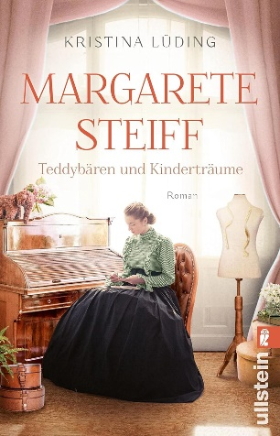
中文书名：《玛格丽特·施泰夫》
英文书名：Margarete Steiff
德文书名：Margarete Steiff: Teddybären und Kinderträume
作 者：Kristina Lüding
出 版 社：Ullstein
代理公司：ANA/Lauren
页 数：416页
出版时间：2022年6月
代理地区：中国大陆、台湾
审读资料：电子稿
类 型：传记回忆录

内容简介：

这本书讲述了世界著名的泰迪熊之母的感人故事。

玛格丽特·施泰夫的童年在德国南部度过，医生、治疗和放弃构成了她的童年。由于患有小儿麻痹症，玛格丽特一生都在轮椅上度过。但这并没有影响她对生活的热情。玛格丽特·施泰夫开朗、豁达，具有高度的同情心和对行动的无限渴望。

27岁时，玛格丽特与两个姐姐一起做起了缝纫小生意。后来发展成了一家小店，她在店里出售服装和毛毡制品，不久还出售她自己缝制的可爱动物。大眼睛的泰迪熊彻底改变了她的生活，而耳朵上带有标志性纽扣的施泰夫毛绒玩具也从此走进了世界各地儿童的房间和孩子们的心中。

作者简介：

克里斯蒂娜·吕丁（Kristina Lüding）在威斯特伐利亚的一个小镇长大。她父母的房子毗邻森林。克里斯蒂娜在森林里度过的时间比在童年卧室里度过的时间还多。现在，她住在下萨克森州的一个村庄里，隔壁也是一片小森林。克里斯蒂娜有三个儿子和一个孙女。

感谢您的阅读！
请将反馈信息发至：版权负责人
Email：Rights@nurnberg.com.cn
安德鲁·纳伯格联合国际有限公司北京代表处
北京市海淀区中关村大街甲59号中国人民大学文化大厦1705室, 邮编：100872
电话：010-82504106, 传真：010-82504200
公司网址：http://www.nurnberg.com.cn
书目下载：http://www.nurnberg.com.cn/booklist_zh/list.aspx
书讯浏览：http://www.nurnberg.com.cn/book/book.aspx
视频推荐：http://www.nurnberg.com.cn/video/video.aspx
豆瓣小站：http://site.douban.com/110577/
新浪微博：安德鲁纳伯格公司的微博_微博 (weibo.com)
微信订阅号：ANABJ2002

